附件2“多测合一”技术流程图

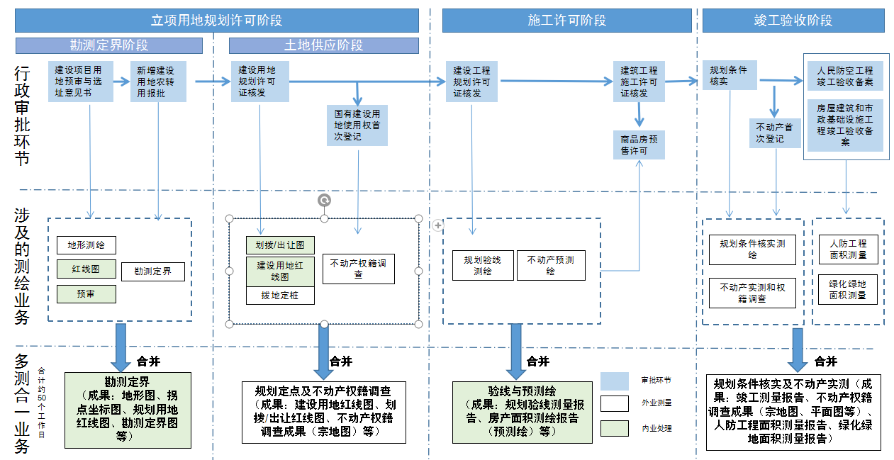

附件3 “多测合一”测绘协议空白样件

**多测合一（联合测绘）测绘协议**

项目名称：

委托单位：承担单位：

合同签订时间：合同签订地点：

甲方：

乙方：

依据《中华人民共和国合同法》、《中华人民共和国测绘法》的规定，合同双方就（项目名称）项目的技术服务，经双方协商一致，签订本合同。

1. 项目范围及内容

（一）项目范围

测区位于，测区范围

1. 乙方项目各自测绘内容

乙方：（）工作内容：

（1）

（2）

（3）

1. 多测合一（联合测绘）服务事项

□勘测定界：

□地形测绘；

□规划用地红线图；

□拐点坐标图；

□勘测定界图；

□规划定点及不动产测绘

□权属核实；

□建设用地红线图；

□划拨/出让红线图；

□不动产权籍调查（宗地图）；

□拨地定桩；

□验线与预测绘

□规划验线测量；

□不动产预测绘；

□规划条件核实及不动产实测

□规划条件核实测量；

□人防测量；

□绿化绿地面积测量；

□不动产实测和权籍调查。

1. 执行技术标准、要求
2. 技术标准

（1）《全球定位系统（GPS）测量规范》（GB/T18314-2009）；

（2）《全球定位系统实时动态测量(RTK)技术规范》(CHT2009-2010)；

（3）《1：500、1：1000、1：2000外业数字测图技术规程》（GB/T14912-2017）；

（4）《1：500、1：1000、1：2000地形图图式》（GB/T20257.1-2017）；

（5）《城市测量规范》（CJJ/T8-2011）；

（6）《土地勘测定界规程》（TDT1008-2007）；

（7）《地籍测量规范》（CH5002-94）；

（8）《地籍调查规程》(TDT1001-2012)；

（8）《数字测绘产品检查验收规定和质量评定》（GB/T18316-2008）；

（9）《工程测量规范》（GB50026-2007）；

（10）《土地利用现状分类》（GB/T21010-2017）；

（11）《测绘成果质量检查与验收》（GB/T18314-2009）；

（12）《房产测量规范第1单元：房产测量规定》（GB/T17986.1-2000）；

（13）《房产测量规范第2单元：房产图图式》（GB/T17986.2-2000）；

（14）《建筑工程面积计算规范》（GB/T50353-2013）；

（15）《人民防空工程施工及验收规范》（GB50134-2004）。

（二）技术要求

（1）平面坐标系统：采用“2000国家大地坐标系统”；

（2）高程系统：采用“1985国家高程基准”；

（3）投影方式：高斯-克吕格正形投影按3度分带，中央子午线为东经111°00ˊ；

（4）其他技术要求。

第四条 提交成果

**乙方：**

1、 ， 份

2、 ， 份

乙方向甲方交付约定的测绘成果共份，甲方如需增加测绘成果的份数，需另行向乙方支付每份工本费元。

第五条 成果资料所有权、使用权和著作权归属及共享约定

乙方生产的本项目成果资料的所有权、使用权和著作权归甲方所有，乙方未经甲方允许不得向第双方转让或者用于其它商业用途。

本合同中的测绘成果经甲方验收通过后，由联合测绘单位向崇左市自然资源局提交测绘成果资料，并进行测绘成果汇总及共享。

第六条 工期

乙方于（日期）之前向甲方交付本项目全部成果资料；全部测绘成果应于 年 月 日前交甲方验收。

第七条 成果资料交接

（1）本项目全部成果资料交接地点为；

（2）乙方应当于全部成果资料交付前日通知甲方，甲方自接到乙方递交成果资料之日起工作日内完成检查验收工作。

第八条 项目技术服务费及支付方式

（一）费用合计

本项目的总价款为： 人民币

|  |  |  |  |  |  |
| --- | --- | --- | --- | --- | --- |
| 序号 | 工作内容 | 规格 | 单价 | 数量 | 总额（元） |
| 1 |  |  |  |  |  |
| 2 |  |  |  |  |  |
| 合计 | 人民币： 元整（¥） | | | | |

（二）费用支付方式

1、自合同签订之日起 日内甲方向乙方支付定金人民币元，并预付合同暂定总价款的 ％，人民币元。

2、当乙方完成预算工程总量的 ％时，甲方向乙方支付预算工程价款的％，人民币元。

3、乙方自项目完工之日起日内，根据实际工作量编制项目结算书，经甲、乙双方共同审定后，作为项目价款结算依据。自测绘成果验收合格之日起日内，甲方应根据项目结算结果向乙方全部结清项目价款。

4、乙方在收到相应款项后工作日内开具相应金额的税务发票给甲方。

第九条 甲方的义务

1、自合同签订之日起日内，甲方向乙方提交有关资料；甲方保证提供给乙方的全部资料及文件均为真实、合法、有效、完整、准确；

2、自接到乙方编制的技术设计书之日起日内完成技术设计书的审定工作，并提出书面审定意见；

3、应当保证乙方的测绘队伍顺利进入现场工作，并对乙方进场人员的工作提供必要的条件；

4、甲方保证项目款按时到位，以保证项目的顺利进行；

5、允许乙方内部使用执行本合同所生产的测绘成果；

6、测绘工作中需要的其他相关说明、文件。

第十条 乙方的义务

1、自收到甲方的有关材料之日起 工作日内，乙方自收到甲方的有关材料之日起工作日内，审查甲方提供的资料是否符合测算要求；

2、根据甲方的有关资料和本合同的技术要求完成技术设计书的编制，交甲方审定；并组建测绘队伍进场作业；

3、乙方应当根据技术设计书要求确保测绘项目如完成；

4、允许甲方内部使用乙方为执行本合同所提供的属乙方所有的测绘成果。

5、未经甲方允许，乙方不得将本合同的全部或部分转包给第三方。

6、乙方保证提供给甲方的成果真实、准确、完整、有效。

第十一条 甲方违约责任

1、合同签订后，由于甲方项目停止而终止合同的，乙方未进入现场工作前，甲方无权请求返还定金。双方没有约定定金的，向偿付乙方合同暂定总价的 ％，人民币元；乙方已进入现场工作，甲方应按完成的实际工作量支付项目价款，并按合同暂定总价的 ％（人民币 元）向乙方偿付违约金。

2、乙方进场后，甲方未给乙方提供必要的工作、生活条件而造成停工时，甲方应支付给乙方停工费，停工费按合同约定的平均工作日日产值（ 元／日）计算，同时工期顺延。

3、甲方未按要求支付乙方项目款的，应按顺延天数和当时银行贷款利息，向乙方支付违约金；影响项目进度的，甲方应承担顺延工期的责任，并根据本条第二项的约定向乙方支付停工费。

4、对于乙方提供的图纸等资料以及属于乙方的测绘成果，甲方有义务保密，不得向第三人提供或用于本合同以外的项目，否则乙方有权要求甲方按本合同工程款总额的 ％赔偿损失。

第十二条 乙方违约责任

1、合同签订后，如乙方擅自中途停止或解除合同，乙方应向甲方双倍返还定金。双方没有约定定金的，乙方向甲方赔偿已付工程价款 ％（人民币 元），并归还甲方预付的全部工程款。

2、在甲方提供了必要的工作条件，并且保证了项目款按时到位。乙方未能按合同规定的日期提交测绘成果时，应向甲方赔偿拖期损失费，每天的拖期失费按合同约定的总价款的 ％计算。因天气、交通、政府行为、甲方提供的资料不准确等影响测绘作业的客观原因造成的工作拖期，乙方不承担赔偿责任。

3、乙方提供的测绘成果质量不合格的，乙方应负责无偿予以重测或采取补救措施，以达到质量要求。因测绘成果质量不符合合同要求（而又非甲方提供的图纸资料原因所致）造成后果时，乙方应对因此造成的直接损失负赔偿责任，并承担相应的法律责任（由于甲方提供的图纸资料原因产生的责任由甲方自己负责）。返工周期为 工作日完成，并向甲方提供测绘成果。

4、对于甲方提供的图纸和技术资料以及属于甲方的测绘成果，乙方有保密义务，不得向第三人转让，否则甲方有权要求乙方按本合同项目款总额 ％赔偿损失。

5、乙方擅自转包本合同的，甲方有权解除合同，并可要求乙方偿付预算工程费 ％（人民币 元）的违约金。

第十三条 由于不可抗力，致使合同无法履行时，双方应按有关法律规定及时协商处理。

第十四条 其他约定：

第十五条 本合同执行过程中的未尽事宜，双方应本着实事求是友好协商的态度加以解决。双方协商一致的，签订补充协议。补充协议与本合同具有同等效力。

第十六条 因本合同发生争议，由双方当事人协商解决或由双方主管部门调解，协商或调解不成的，当事人双方同意仲裁委员会仲裁（当事人双方未在合同中约定仲裁机构，事后的未达成书面仲裁协议的，可向人民法院起诉）。

第十七条 附则

1、本合同由双方代表签字，加盖双方公章或合同专用章即生效。全部成果交接完毕测绘项目结算完成后，本合同终止。

2、本合同一式三份，甲方一份，乙方一份，崇左市自然资源局一份。

|  |  |  |  |
| --- | --- | --- | --- |
| 甲  方 | 单位名称 |  | 合同专用章或  单位公章 |
| 甲方代表 |  |
| 通讯地址 |  |
| 营业执照注册号 |  |
| 电话 |  |
| 开户银行 |  |
| 开户名称 |  |
| 银行账号 |  |
| 乙  方 | 单位名称 |  | 合同专用章或  单位公章 |
| 乙方代表 |  |
| 通讯地址 |  |
| 营业执照注册号 |  |
| 电话 |  |
| 开户银行 |  |
| 开户名称 |  |
| 银行账号 |  |